**Universidad Tecnológica Nacional – Facultad Regional Córdoba**



**Sistema de Comunicaciones**

Practico de Laboratorio N1:

**AM**

**J.T.P.**: Ing. Danizio, Alejandro Damián

**Alumnos:**

* Bazán, Mauricio G. – Leg: 50692
* Fretes, Dario – Leg: 54154
* Marcos, Gonzalo–Leg: 56055
* Nepote, Emilio – Leg: 58038
* Nievas , Rafael – Leg:61861

**Curso:** 4R1

**Año Lectivo:** 2015

Simulación Modem AM

**Objetivo**

Por medio del uso de herramientas informáticas realizar una simulación del proceso de modulación y demodulación (sincrónica y asincrónica) de AM con portadora, incluyendo una etapa de FI.

**Introducción**

Al hablar de modulación nos referimos al conjunto de técnicas que se usan para transportar información sobre una [onda portadora](http://es.wikipedia.org/wiki/Onda_portadora), las cuales permiten un mejor aprovechamiento del canal de comunicación, lo que posibilita transmitir más información en forma simultánea.

La modulación es el proceso que varia una característica de la onda portadora respecto de una señal modulante que transporta información. Básicamente, consiste en hacer que un parámetro de la onda portadora cambie de valor de acuerdo con las variaciones de la señal moduladora, que es la información que queremos transmitir.

Por su parte, la demodulación nos permite recuperar la información transportada por una onda portadora.

La AM es un tipo de modulación en la cual, se varía la amplitud de la señal transmitida en relación con la información a transmitir.

**Procedimiento**

El siguiente esquema ilustra los procesos a implementar:



El proceso de modulación se obtiene tras realizar el producto de la señal portadora de 1V/100Khz, con la señal modulante de 1V/10KHz y sumándole nuevamente a este producto la señal portadora de 1V/100Khz **para obtener la clásica AM doble banda lateral con portadora**.

La ecuación que expresa este proceso es la siguiente:

$$∅\left(t\right)AM=f\left(t\right).\cos{ω_{c}.t+\cos{ω_{c}.t}}$$

Siendo $f_{(t)}$ la señal modulante y $\cos{ω_{c}.t}$ la señal portadora.

A $ω$ la definimos como $2πf$.

Aplicándole la transformada de Fourier a la ecuación anterior obtenemos lo siguiente:

$$ΦAM=cos ωc.t+\frac{1}{2}\cos\left(ωc+ωm\right)+\frac{1}{2}\cos\left(ωc-ωm\right)$$

Esta expresión de tres términos nos muestra la portadora y los dos tonos laterales a ambos lados de la portadora, equivalente a las bandas laterales.

El esquema de simulación y el espectro en frecuencia, utilizando software de simulación Multisim, que representa dicho proceso es el siguiente:



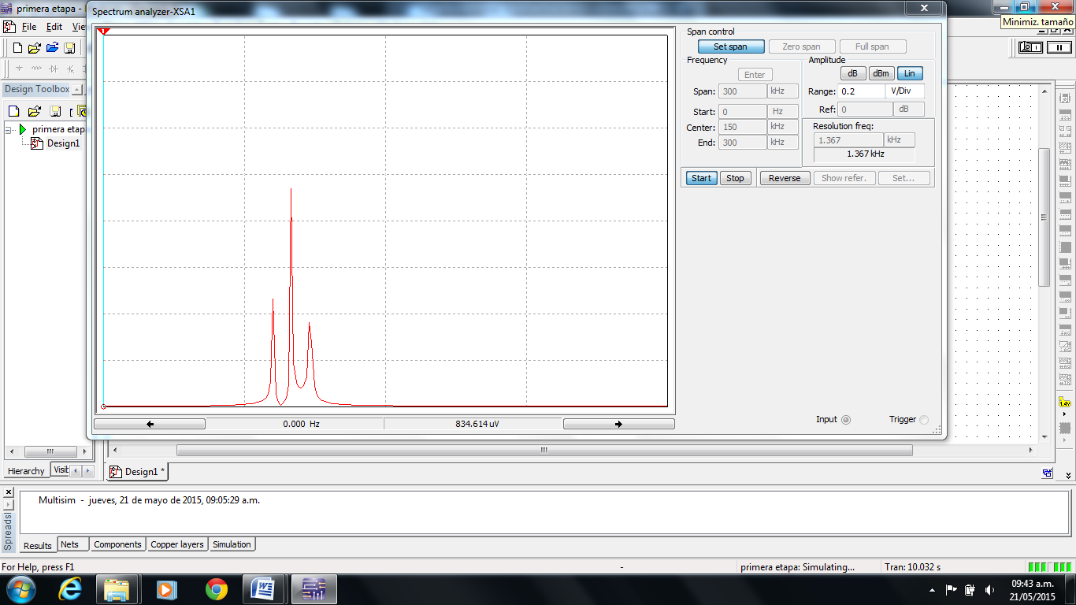

Para la demodulación existen dos maneras diferentes en la señal AM, uno de ellos es el método asincrónico o detección por envuelta, aprovechando que la modulante envuelve a la portadora, y por medio del diodo detector y el filtro pasa bajos se recupera la señal original. O la demodulación sincrónica, en la cual se multiplica la señal modulada nuevamente por la portadora, obteniendo menos componentes armónicos, que es uno de los inconvenientes que se presentaba en la demodulación anterior.

Podemos observar a continuación el resultado de los dos procesos en las simulaciones correspondientes.

**Demodulación sincrónica:**

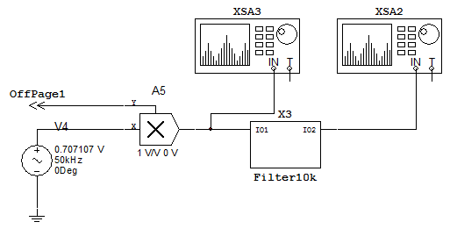

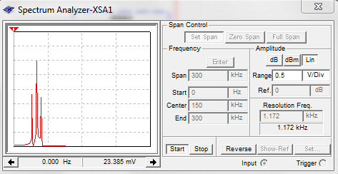

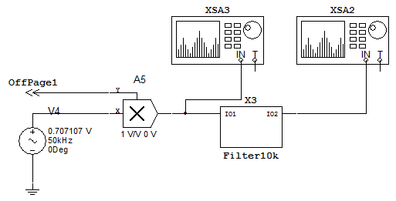

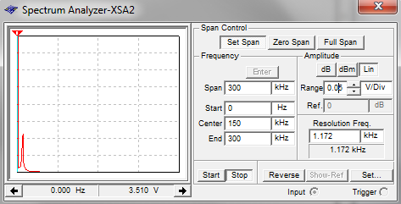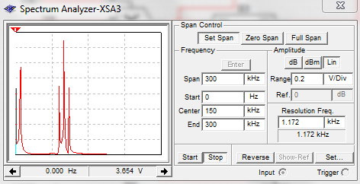

Al multiplicar la señal modulada por la portadora se tiene:

$$ΦAM\left(t\right).cosw_{c}t=\frac{A_{c}}{2}+\frac{A_{c}}{2}cos2w_{c}t+\frac{f(t)}{2}+\frac{f(t)}{2}cos2w_{c}t$$

Se filtra y se quita la DC, permitiendo recuperar la banda base y se repite la misma técnica en la segunda armónica de la portadora.

## Demodulación asincrónica:

# 

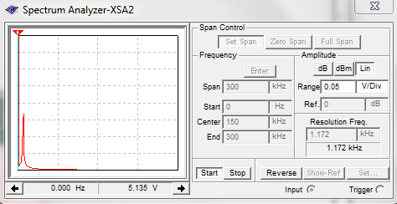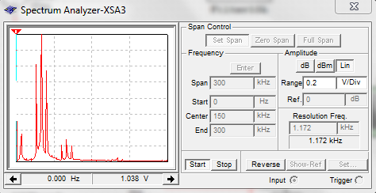En su versión más simple, cuando se aplica una señal a la entrada, el capacitor del filtro se carga a través de R; por lo tanto el producto RC debe ser mucho menor que el inverso del ancho de banda del mensaje. Cuando la tensión baja, el diodo se abre y el capacitor comienza a descargarse; por lo tanto el producto RC debe ser mucho mayor que el inverso de wc. La salida de este circuito es el mensaje sobre una DC que se bloquea con un condensador, aunque esto empobrece la respuesta a bajas frecuencias.

# Conclusiones

A modo de conclusión podemos decir que como resultado primordial verificamos que la modulación de amplitud es el proceso de modificar la amplitud de una señal portadora, y que los moduladores de AM son dispositivos no lineales de dos entradas y una salida, las dos entradas están compuestas por la entrada de señal portadora y la señal de información, o modulante. Obteniendo a la salida señal portadora modulada.

Mientras que la demodulación, dio como resultado el proceso de reconvertir a la portadora modulada en la señal original, teniendo las mismas características relativas de a­mplitud y frecuencia.

Para dicha experiencia nos fueron necesarios los conocimientos teóricos de los procesos de modulación y demodulación, para comprender los procesos y resultados de las simulaciones. Además la señal es claramente reconstruida después de haber realizado el proceso de modulación y su respectiva demodulación, asincrónica y sincrónica. Y nos es posible mediante modificación de la frecuencia de nuestra señal, receptarla sin ningún problema de interferencia, mediante la frecuencia intermedia.